具体实施方式
以下用10实施例对本发明作进一步说明。
每一实施例均用1000kg水镁石粉(或烧结氧化镁粉)和相应量的粉碎助剂、 改性剂、水进行1h的湿式粉碎，浆料均具有较好的流动性，而后浆料直接进行 干燥而得粉状产品。产品具有疏水性，能浮于水中。产品的平均粒径经粒度计 测得。实施例数据如下表：
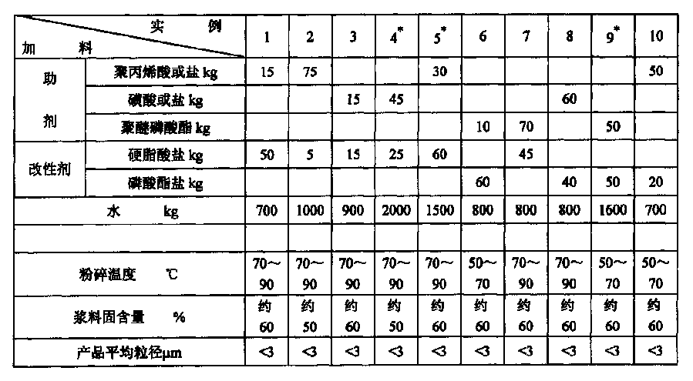
注：※为原料是烧结氧化镁粉，细度≥100目，其余原料均为水镁石粉，细 度≥200目。
助剂中聚丙烯酸或盐，其分子量为1500～4500的聚丙烯酸钠盐；磺酸或其 盐为十二烷基苯磺酸钠盐；聚醚磷酸酯为壬基酚聚醚磷酸酯(PNP——10)。

